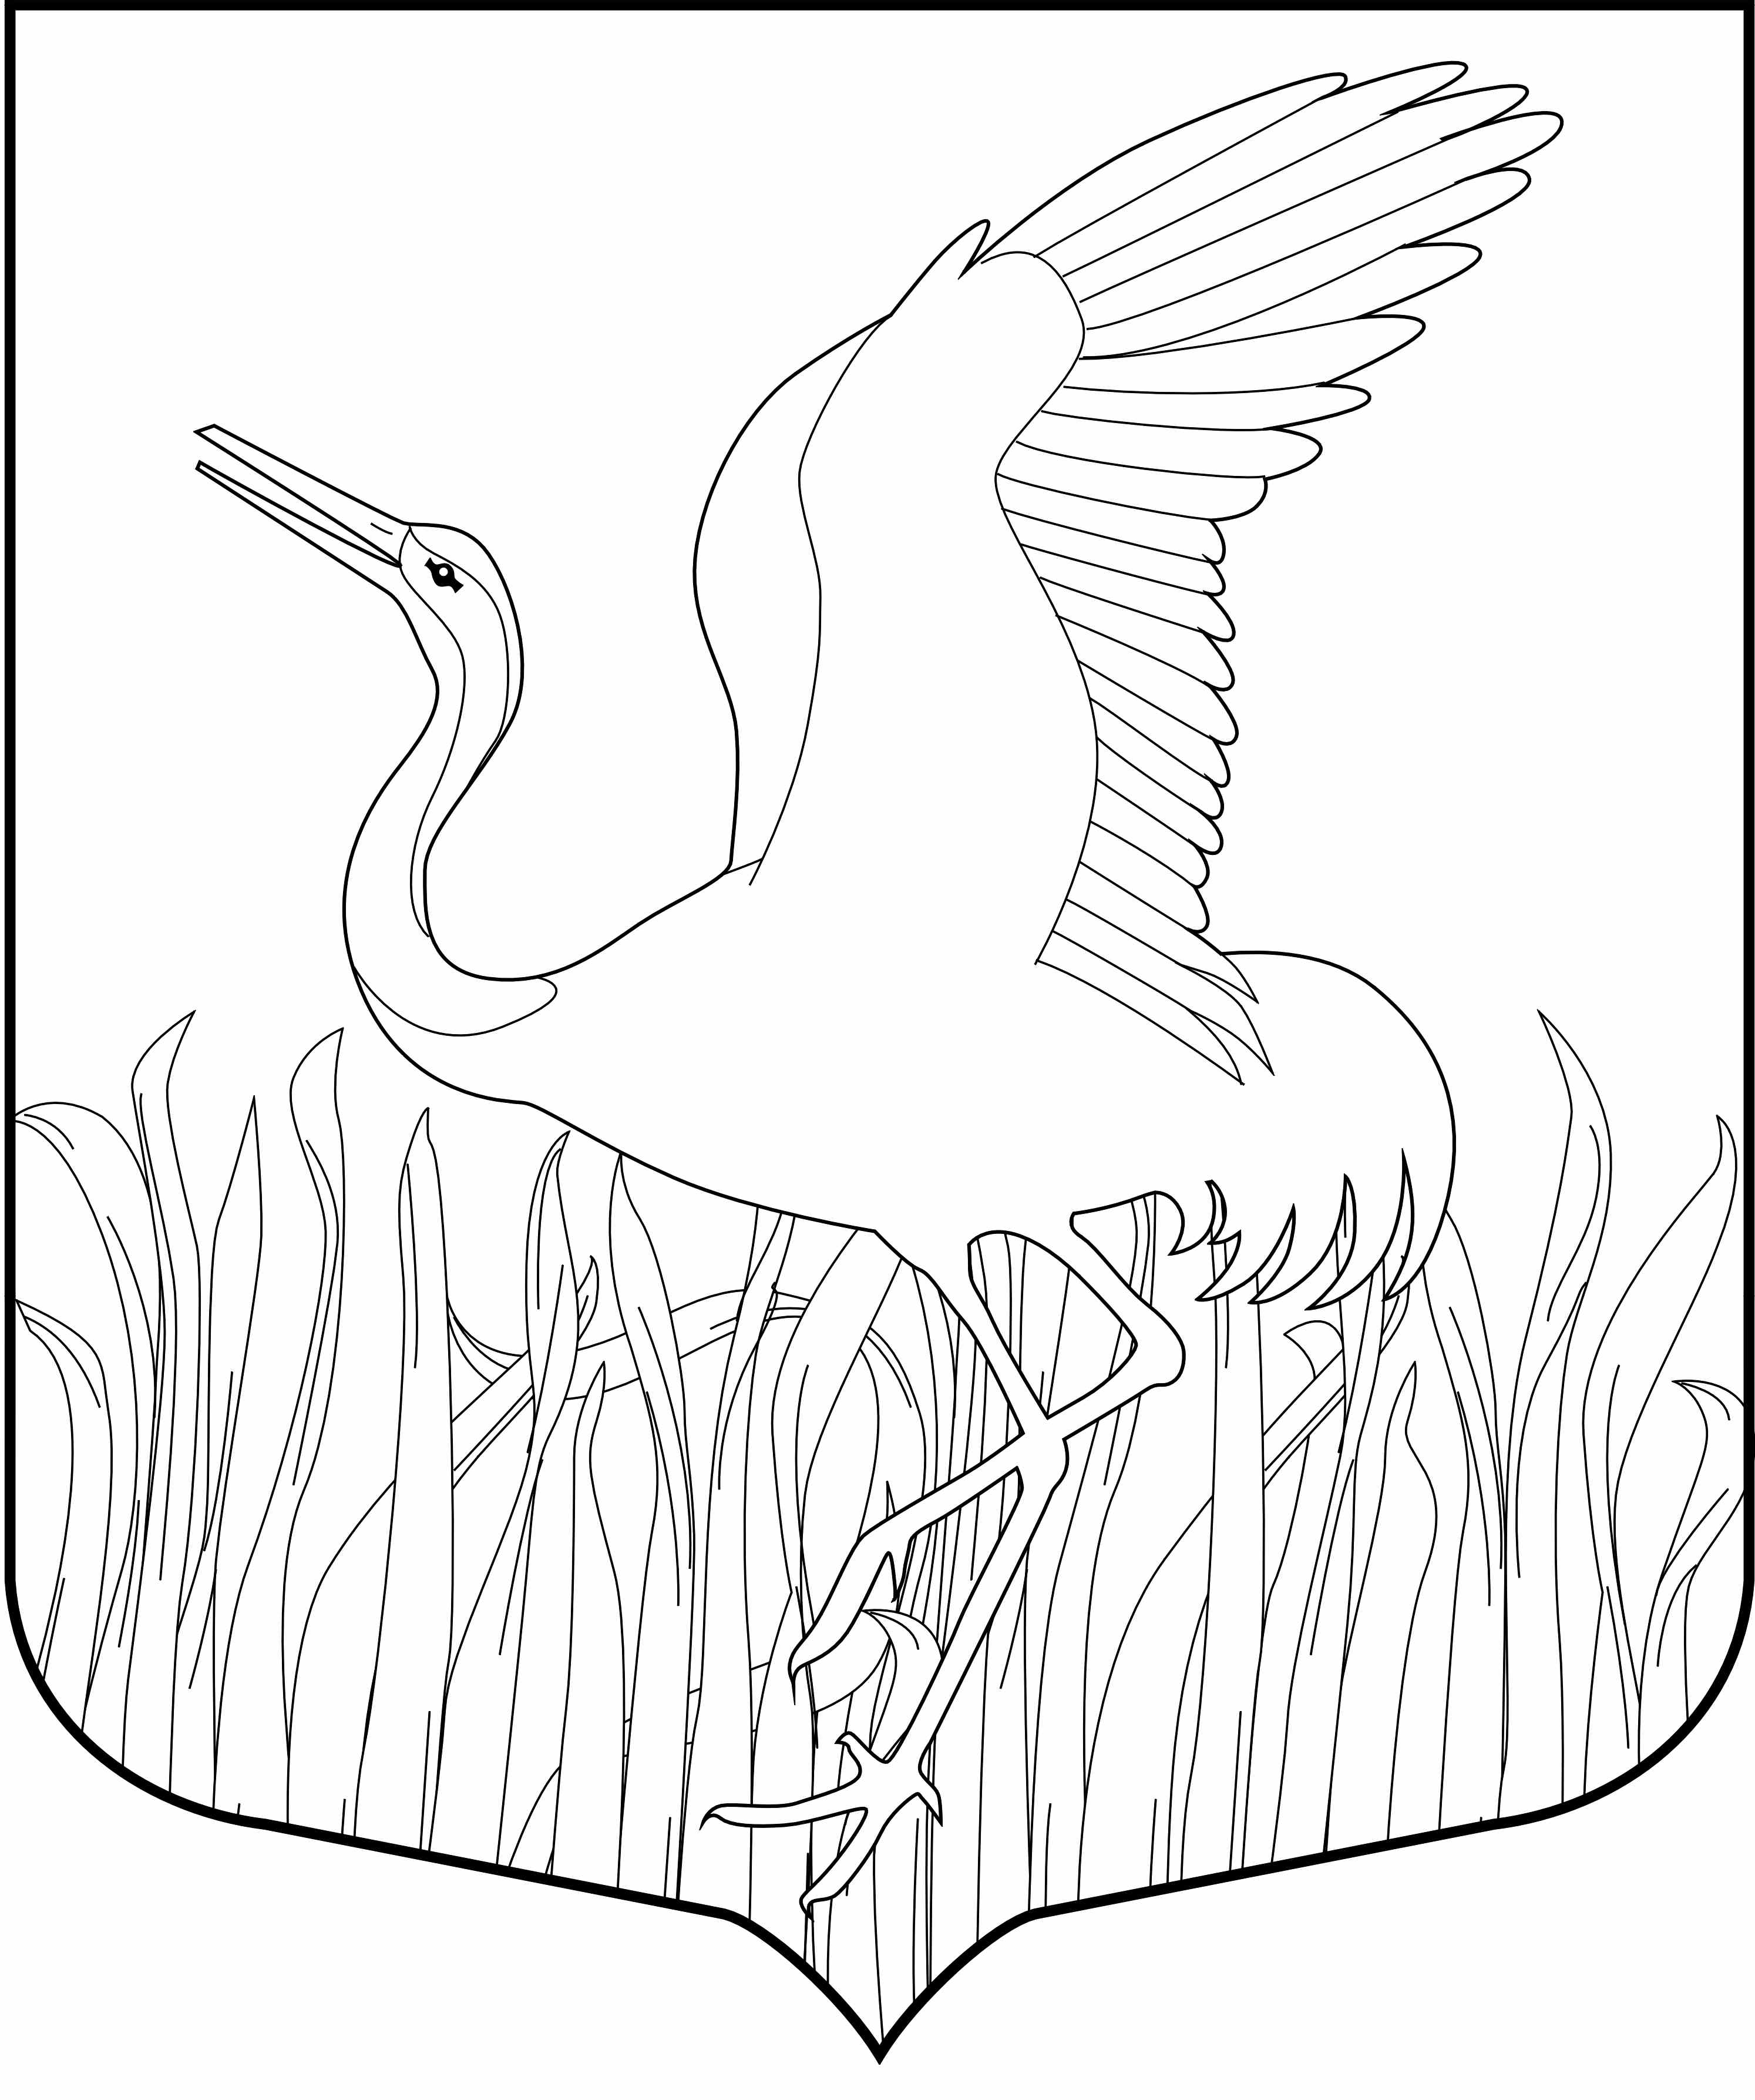

Ленинградская область
Лужский муниципальный район
Администрация Мшинского сельского поселения

ПОСТАНОВЛЕНИЕ
22.12.2021 г. № 382
«Об обеспечении безопасности людей
на водных объектах Мшинского сельского поселения и Лужского муниципального района в период крещенских купаний»
В соответствии с Федеральным законом от 21.12.1994 №68-ФЗ «О защите 7населения и территорий от чрезвычайных ситуаций природного и техногенного характера», от 06.10.2003 №131-ФЗ «Об общих принципах организации местного самоуправления в Российской Федерации», постановлением Правительства Ленинградской области от 29.12.2007 №352 «Об утверждении Правил охраны жизни людей на водных объектах в Ленинградской области», постановлением администрации Лужского муниципального района от 09.12.2021 г. № 3772 «Об обеспечении безопасности людей на водных объектах Лужского муниципального района в период крещенских морозов», в целях предупреждения несчастных случаев и чрезвычайных ситуаций на водоемах Мшинского сельского поселения в период крещенских купаний 18-19 января 2022 года, администрация Мшинского сельского поселения Лужского муниципального района Ленинградской области.
Постановляет:

- Запретить крещенские купания на водных объектах Мшинского поселения Лужского муниципального района Ленинградской области.
- Данное постановление опубликовать на официальном сайте администрации Мшинского сельского поселения.
- Контроль за исполнением постановления возложить на и.о. заместителя главы администрации Котиль В.Ю.

Глава администрации
Мшинского сельского поселения О.А. Медведева
Разослано: отдел ГОЧС и МП ЛМР, ГИМС по Лужскому району, официальный сайт администрации Мшинского сельского поселения, прокуратура, в дело.

